成果管理与人才服务平台操作手册（个人）
- 登陆系统
通过学校主页登陆信息门户，登陆框右侧有登陆说明。登陆后点击右侧“人才服务”平台，进行申报。
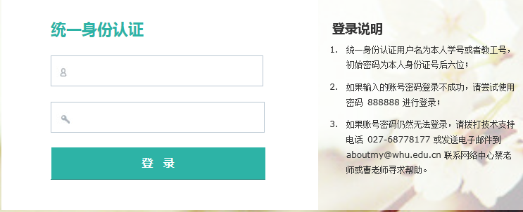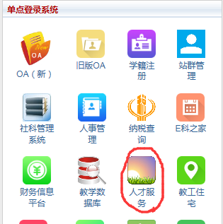
选择登录的类型，申报人选择“教师”，院系人事秘书选择“学院管理员”登录。
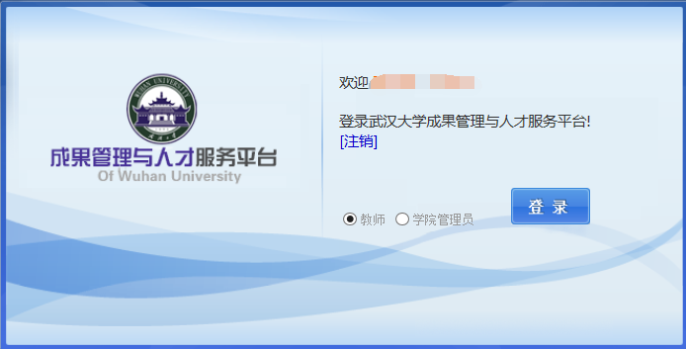

- 个人信息管理
2.1个人信息维护
点击“个人信息维护”查看个人基本信息（如下图），完善学科、学科分组、学术兼职情况、学习经历、工作经历情况。
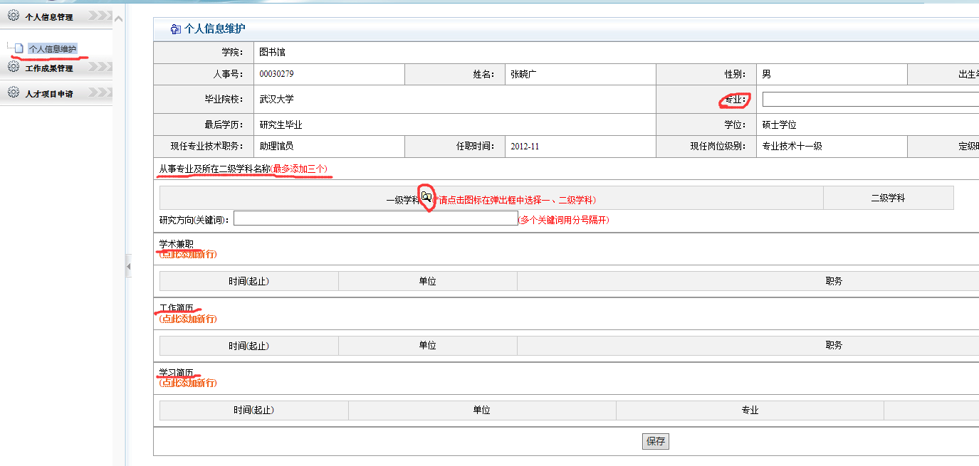
2.1.1教师选择从事专业及所在二级学科名称提交。点击学科旁的查找图标显示如下页面，可通过“查询”查询找自己从事的二级学科，勾选并点击“选择学科”表示选中确认（只能选中二级学科，确认后自动生成所属一级学科）
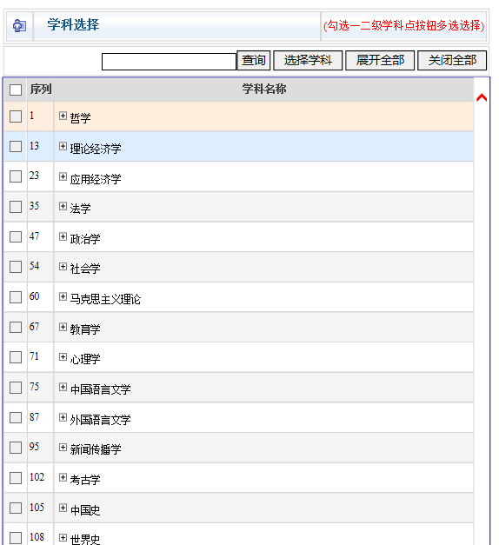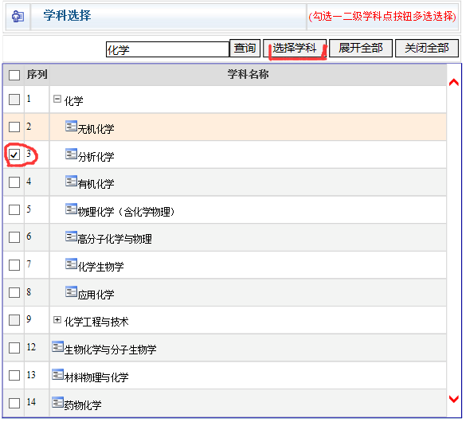
生成学科之后，如有错误，可以通过点击“—”好删除所填内容。

2.1.2 学术兼职情况填写
填写个人学术兼职情况，时间格式为****—**（如2015-06），可以在中手动输入起止时间，或者点击选择日期，如下图：点击长短指示箭头，快速输入月份和年份；点击时间，待显示光标可以选择详细月份和年份。点击“点此添加新行”添加新的一行，点击“—”删除已添加内容，最终日期不填写表示截止至今。
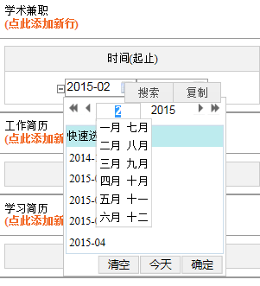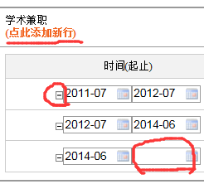

2.1.3 工作简历和学习简历内容填写参照学术兼职填写说明。
填写完毕后点击“保存”数据自动上传，并同步到人才项目申报中。如想修改，请修改后保存。
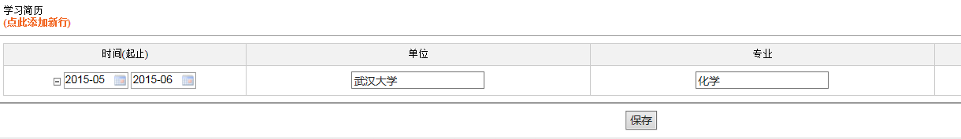
2.2个人成果维护
点击“成果维护”维护代表作及论文、代表性著作、研究报告、科研项目、科研获奖、专利、授课、指导研究生、教学成果信息。填写近五年的学术成果，系统设置10分钟自动保存一次。
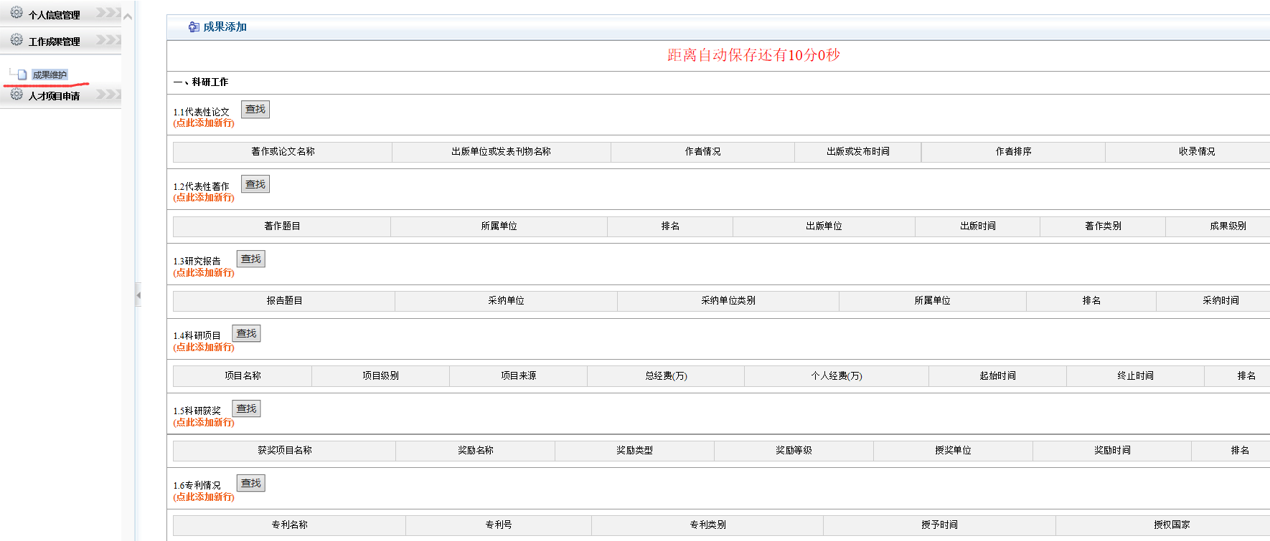

2.2.1科研工作
1）代表论文录入。点击“查找”，在弹出的页面选择属于自己的业绩信息批量导入。如下图勾选成果，点击“引入到个人成果库”将自己的成果添加到成果页面。其中“Wos核心库”为web of science数据库，“社科院论文库”为武大社科院提供的论文数据。
检索名为英文的话，格式如下：“li, q” “li”+”英文,”+“空格”+“q”尤其是wos数据库。
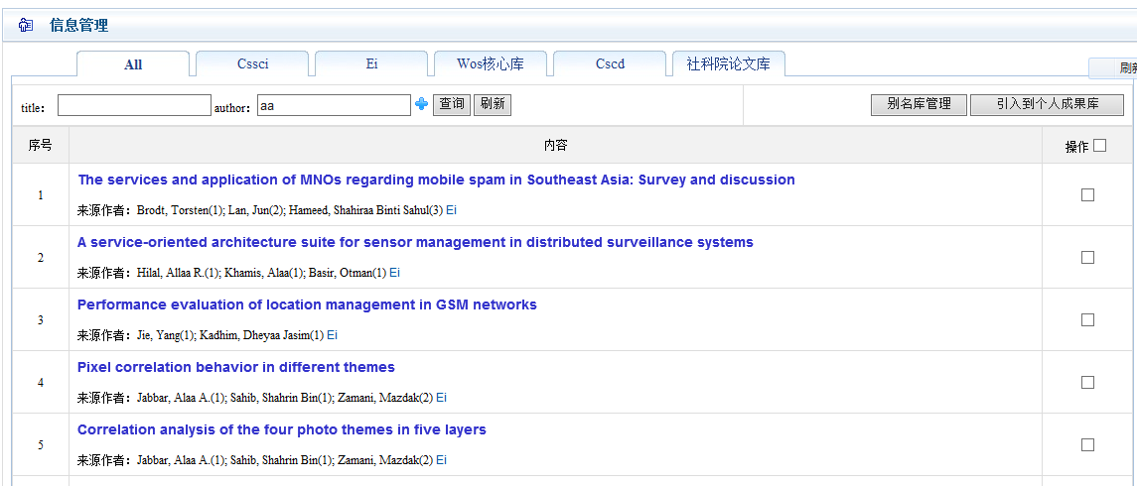
引入到成果库后，如下图显示，可以点击查看详情，或者导出生成excel表格。
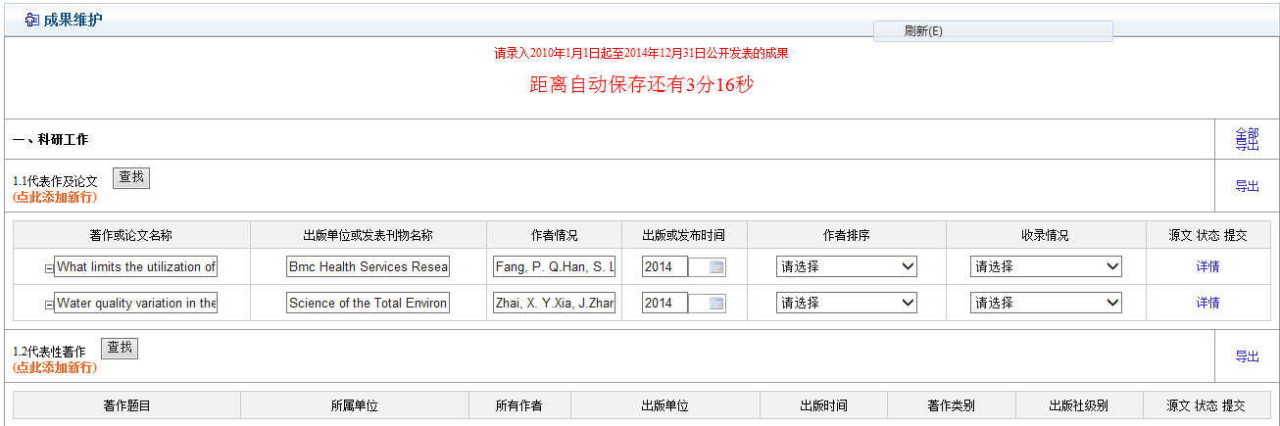
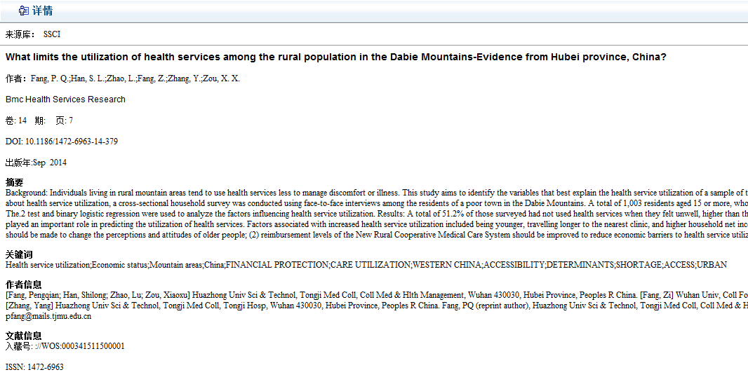
教师需手动完善作者排序和收录情况，否则提交时会有提示。通过查找如果没有找到自己的成果信息可以点击“点此添加新行”增加一行手工输入自己的成果信息。也可以通过"-"删除错误的信息。
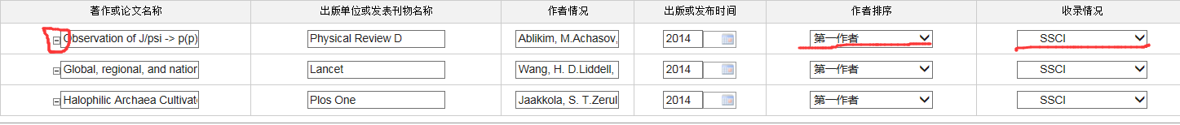

2）代表性著作录入。点击“查找”从数据库导入代表性著作，数据源自“社科院专著”数据和“科发院奖励专著”数据。
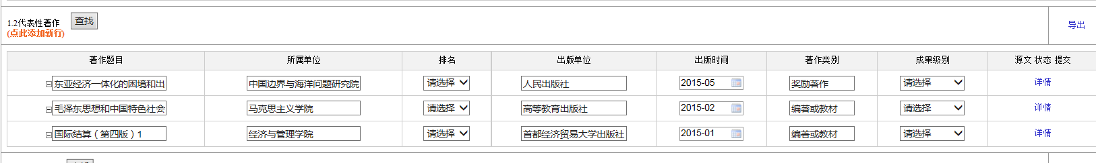
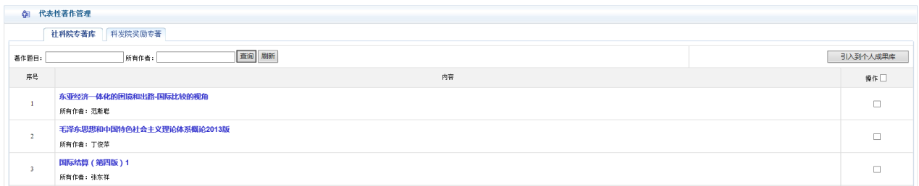
对于不完善的数据通过点击“点此添加新行”增加一行手工输入自己的著作信息。也可以通过"-"删除错误的信息。
3）研究报告录入。点击“查找”从数据库导入研究报告，数据源自“社科院研究报告”数据。
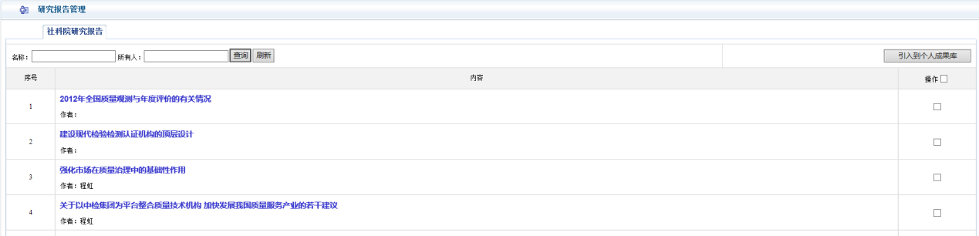
对于不完善的数据通过点击“点此添加新行”增加一行手工输入自己的研究报告信息。也可以通过"-"删除错误的信息。请手动选择报告“排名”
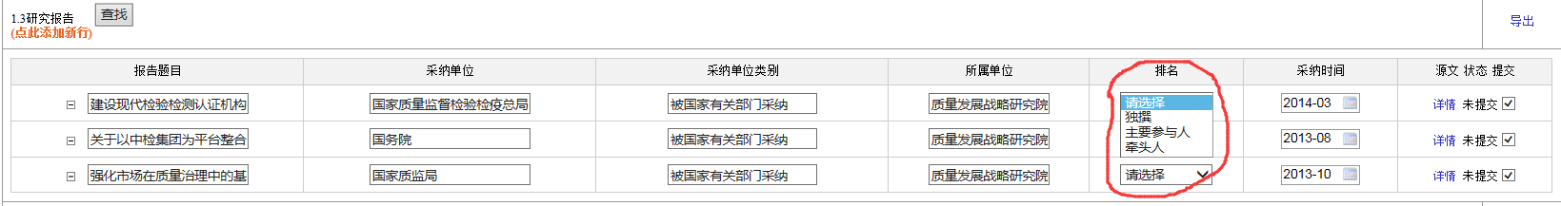

4）科研项目录入。点击“查找”从数据库导入科研项目信息，数据源自“自科基金库”，“科发院奖励项目”，“社科项目库”
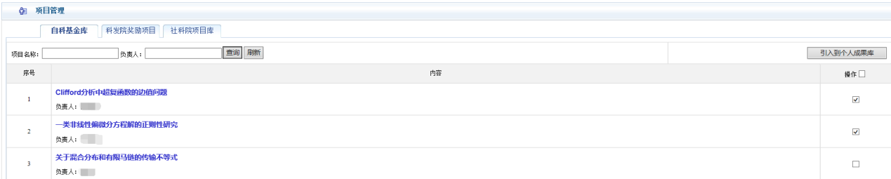
对于不完善的数据通过点击“点此添加新行”增加一行手工输入自己的项目信息。也可以通过"-"删除错误的信息。请手动完善项目级别、项目来源、个人经费情况、排名情况。
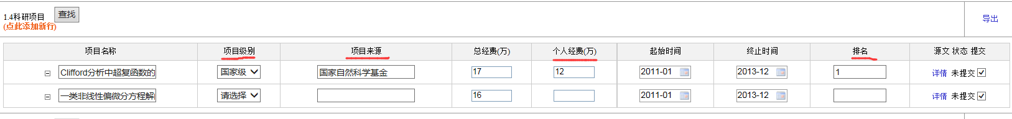
5）科研获奖录入。点击“查找”从数据库导入科研项目信息，数据源自“科发院奖励库”，“社科院奖励库”。对于不完善的数据通过点击“点此添加新行”增加一行手工输入自己的获奖信息。也可以通过"-"删除错误的信息。请手动完善奖励类型、奖励单位、授奖单位、获奖时间，排名情况。
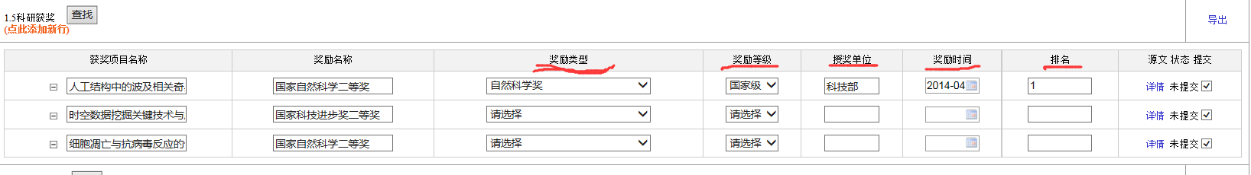
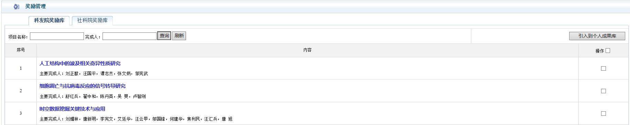
6）专利录入。点击“查找”从数据库导入专利信息，分为“发明专利”和“实用专利”，请选择专利类型再查找。对于不完善的数据通过点击“点此添加新行”增加一行手工输入自己的获得专利信息，也可以通过"-"删除错误的信息。请手动完善“授权国家”信息。
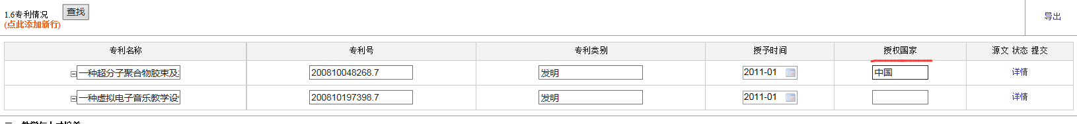
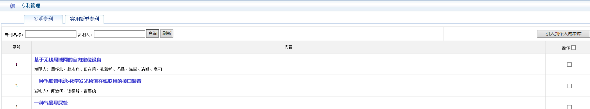

2.2.2 教学与人才培养情况
教学与人才培养情况包含授课情况、指导研究生情况、教学成果奖励。
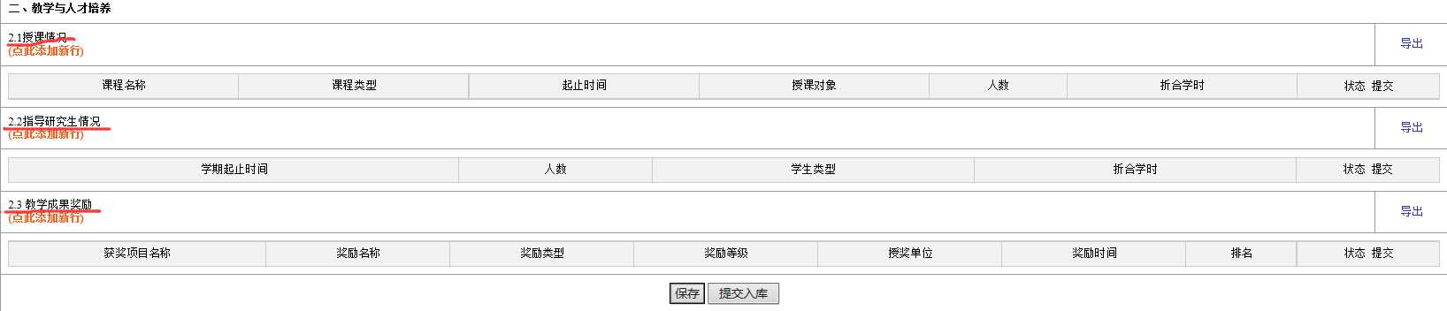
- 授课情况录入。点击“添加新行” 手动录入课程名称，选择可能类型，录入起止时间、授课对象、人数、学时情况。可以点击“添加新行”，继续添加，也可以点击“—”删除错误的信息。
- 指导研究生录入。录入过程同上，手动录入学期起止时间、人数、学生类型、折合学时。
- 教学成果奖录入。录入过程同上，手动录入需要信息。
2.2.3 成果保存及提交。
保存：将数据保存起来，填写数据的同时可以点击“保存”保存已填写数据到本地。提交：进入下一步，人才项目申请（若内容填写不完善，会返回提示，点击“提交入库”到“项目申报”界面才可以看到所填写数据）。在学院接收之前，个人可以将提交的内容提回修改。
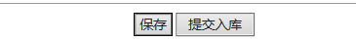

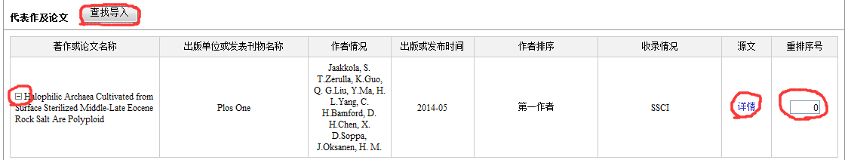

备注：
1.系统中首先完善个人信息，其次次完善成果信息，这两项是基础信息。
2. 项目申报时选择合适的成果内容作为申报材料。下一步351人才项目申报在系统开放后即可进行，操作手册随之发送给各位老师。
3. 如果个人信息维护中有错误和不完善的地方，请联系人事档案室杨芳老师
电话：027-68756202

